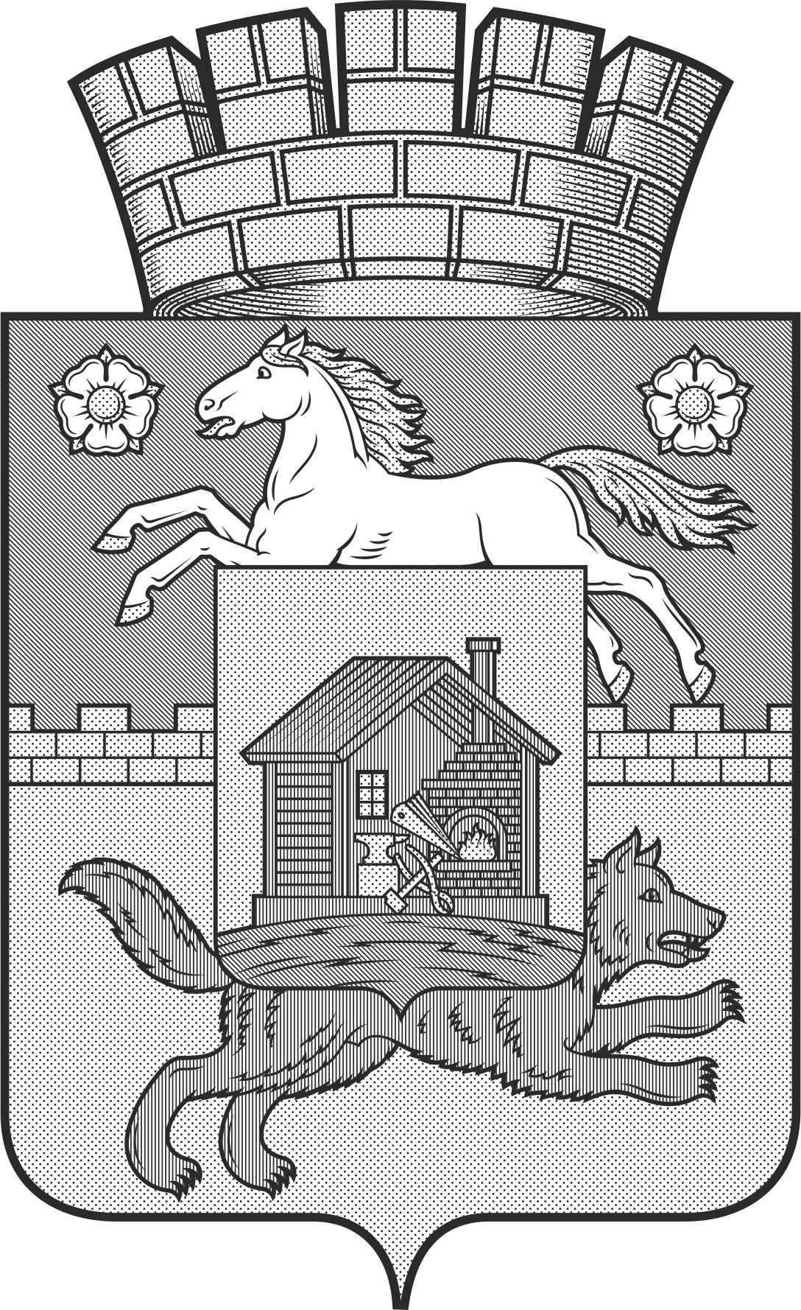
Кемеровская область - Кузбасс
Новокузнецкий городской округ
УПРАВЛЕНИЕ ЭКОНОМИЧЕСКОГО РАЗВИТИЯ И ИНВЕСТИЦИЙ АДМИНИСТРАЦИИ ГОРОДА НОВОКУЗНЕЦКА
Кирова ул., д.71, Новокузнецк, 654080
тел. (3843)32-15-83, тел./факс (3843)32-16-51
телетайп 277207 «Иней»
E-mail: priem533@admnkz.info
от | 05.07.2022 | № | 245
Заключение об оценке регулирующего воздействия.
Управлением экономического развития и инвестиций администрации города Новокузнецка (далее - уполномоченный орган) рассмотрен проект муниципального нормативного правового акта «О внесении изменений в постановление администрации города Новокузнецка от 18.04.2014 №61 «Об утверждении схем размещения нестационарных торговых объектов на территории Новокузнецкого городского округа», разработанный Управлением потребительского рынка и развития предпринимательства администрации города Новокузнецка (далее - разработчик проекта правового акта).
Проект акта направлен разработчиком проекта правового акта для подготовки настоящего заключения впервые.
В рамках подготовки проекта правового акта разработчиком проекта правового акта в срок с 25.05.2022 по 08.06.2022 проводилось публичное обсуждение проекта муниципального нормативного правового акта. Уведомление о формировании идеи правового регулирования и проведении публичных консультаций размещено на официальном сайте администрации города Новокузнецка https://www.admnkz.info/.
В рамках проведения публичных консультаций поступило 5 предложений и замечаний, учтены все.
Разработчиком проекта правового акта подготовлен и направлен в уполномоченный орган сводный отчет о результатах публичных консультаций.
По результатам проведенной оценки регулирующего воздействия на основании представленного отчета о результатах публичных консультаций уполномоченным органом сделаны следующие выводы:
Разработчиком проекта правового акта выполнены все предусмотренные решением Новокузнецкого городского Совета народных депутатов от 26.11.2015 №11/134 «Об оценке регулирующего воздействия проектов муниципальных нормативных правовых актов Новокузнецкого городского округа и экспертизе муниципальных нормативных правовых актов Новокузнецкого городского округа, затрагивающих вопросы предпринимательской и инвестиционной деятельности» процедуры, устанавливающие порядок проведения оценки регулирующего воздействия в Новокузнецком городском округе.
Положения, вводящие избыточные обязанности, запреты и ограничения для субъектов предпринимательской и инвестиционной деятельности или способствующие их введению, а также положения, способствующие возникновению необоснованных расходов субъектов предпринимательской и инвестиционной деятельности, а также бюджета Новокузнецкого городского округа отсутствуют.

С уважением,
начальник управления Е.И.Бажина

Исп.Бурмантов Дмитрий Олегович
Тел. (3843) 32-15-85
otd_invest@admnkz.info

